“北斗之眼”微信小程序操作指南

一、使用前准备
- 手机微信APP；
- 支持微信扫一扫功能；
- 支持微信小程序功能；
- 建议微信使用最新版本，最低8.0版本以上；
- 手机定位（重要）
参与活动时，请务必开启手机“定位服务”，以确保获取位置权限。
*以下图片仅供参考，请根据手机型号进行设置；
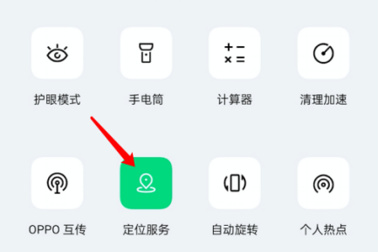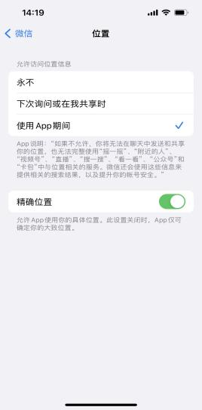

二、使用说明
- 扫码加入活动
打开微信扫一扫，根据计划参加的路线扫描组别二维码，输入“手机号码”、点击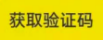输入验证码后登录小程序；（下方二维码为试验二维码，校园定向越野正式二维码将于开放前一天发送至辅导员及学生）
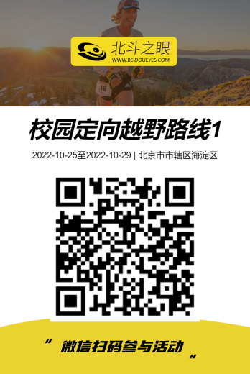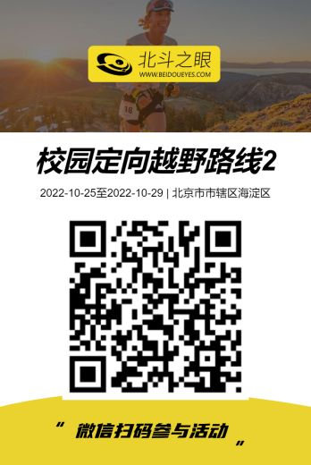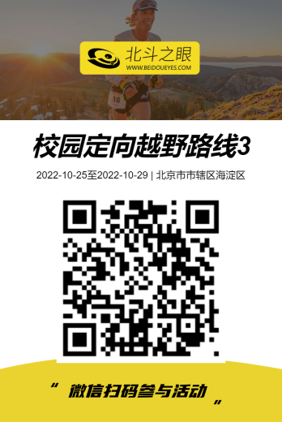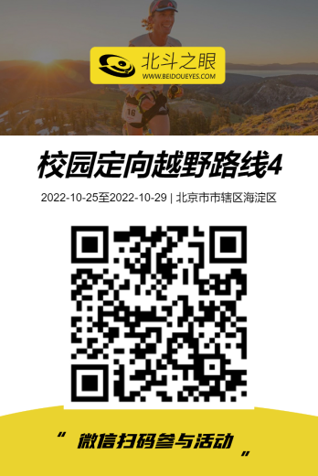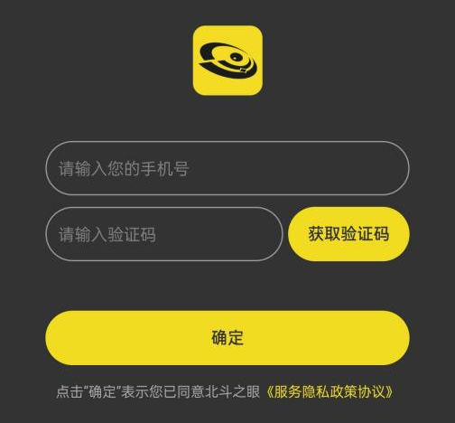
选择男子或女子，填写人员资料（名字一定要正确填写）后提交，报名成功后即成功参与活动，并且开始上传位置数据。
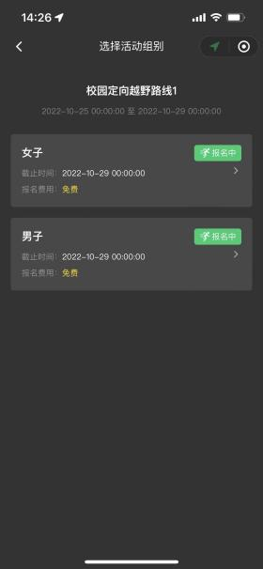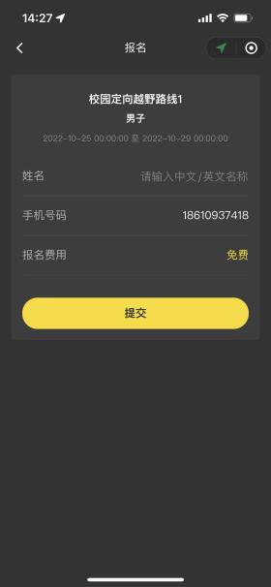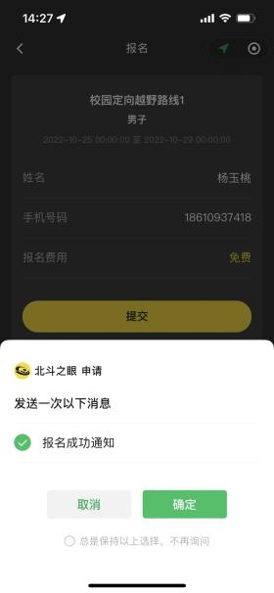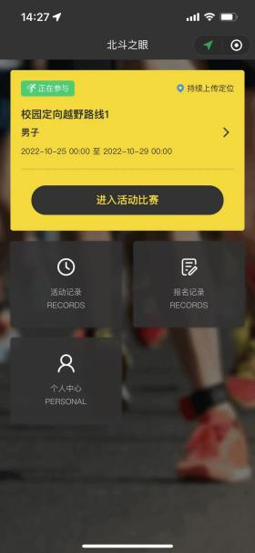

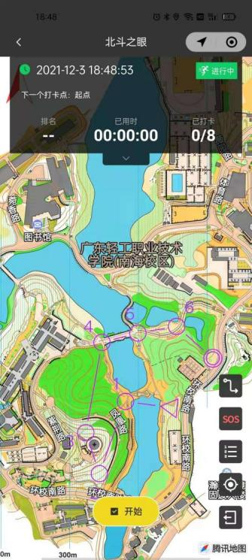
- 设置权限
点击首页→个人中心→权限设置，前两项如图所示（不同手机或微信版本不一样会有区别），位置信息设置开启并设置为“使用小程序期间和离开小程序后”，如下图：
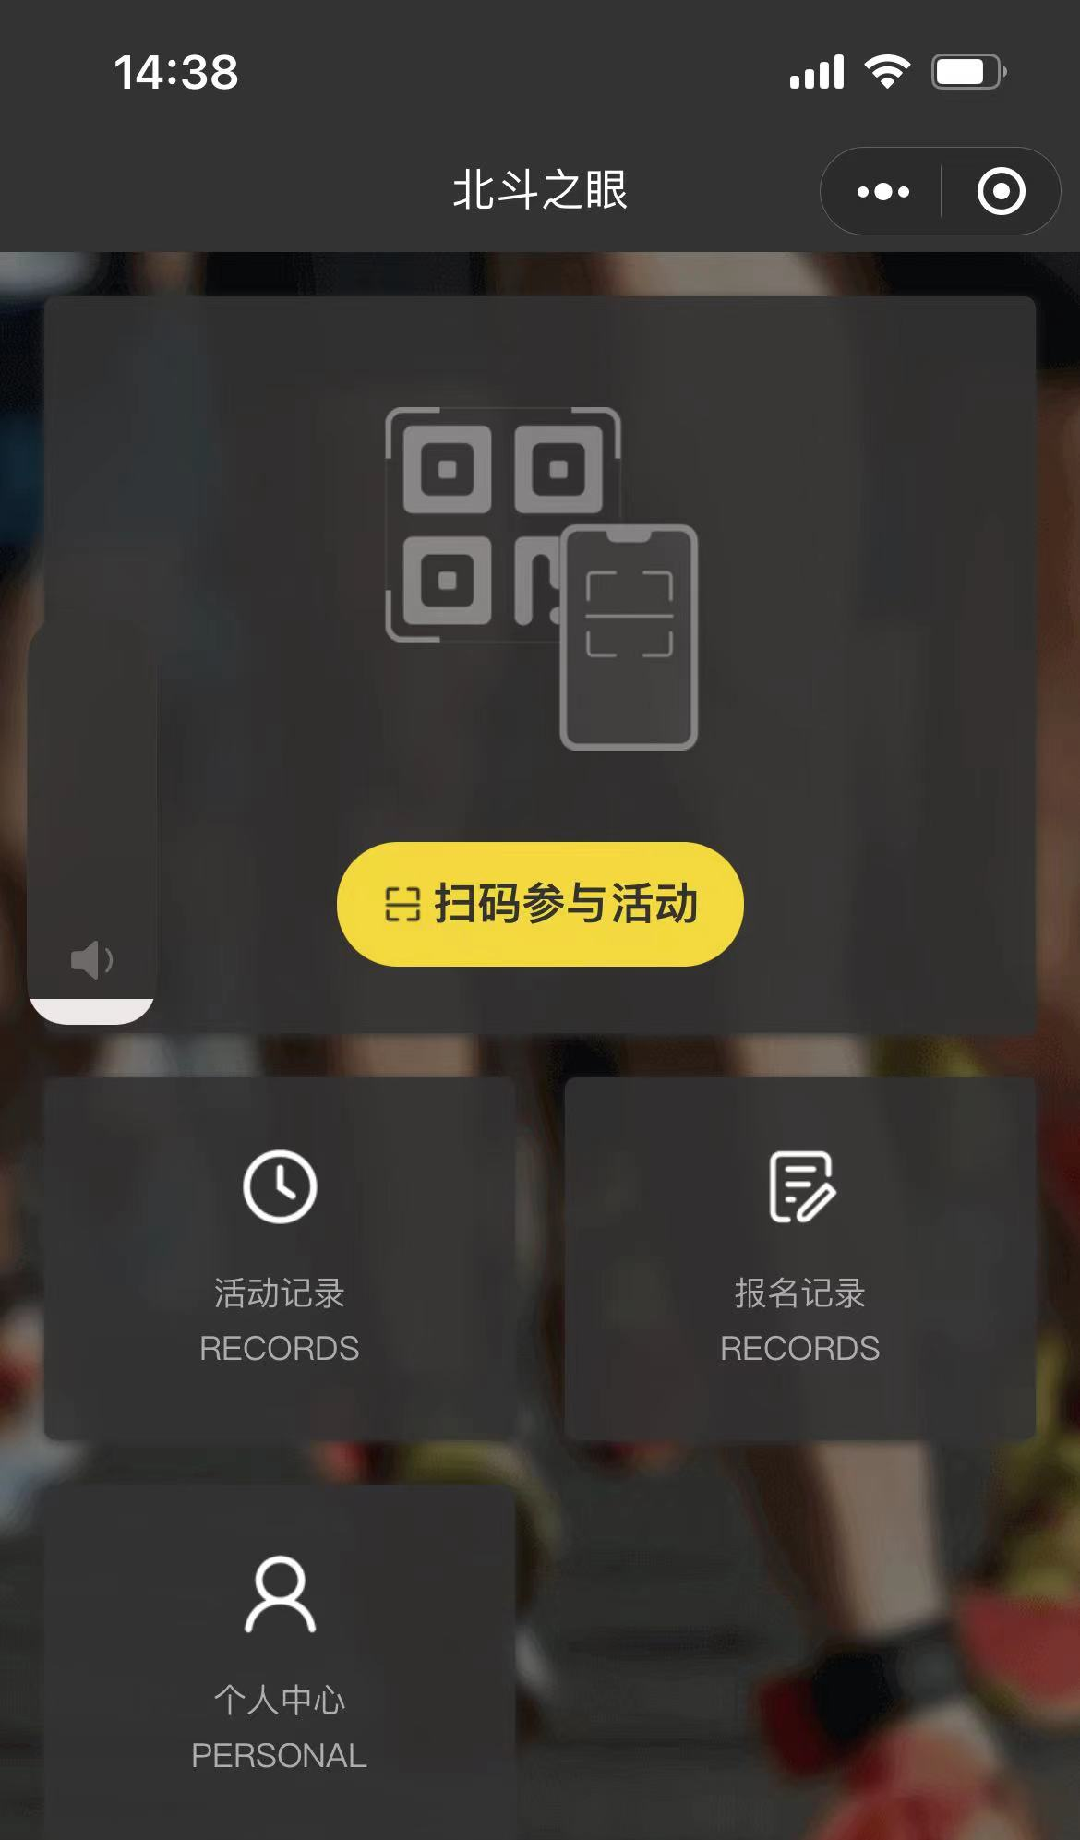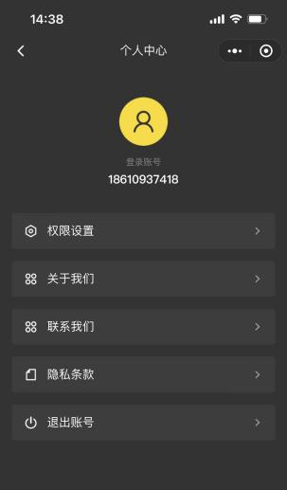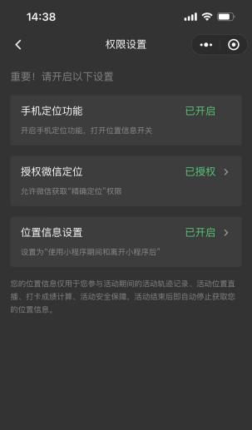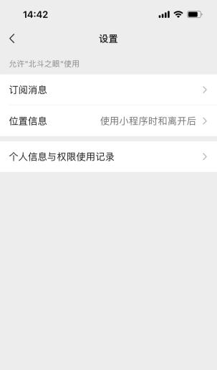
- 定位打卡、活动开始
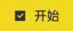
在活动页，当到达起点范围的时候，点击 ，即可完成“起点”打卡；
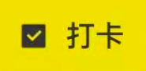
当您到达打卡点范围内，点击 ，即可完成打卡，提示如下图（左侧）；
当您到达最后一个打卡点，点击 ，打卡成功后提示如下图（右侧）；
*注意：打卡成功的时间，将会作为计算“成绩”的依据。
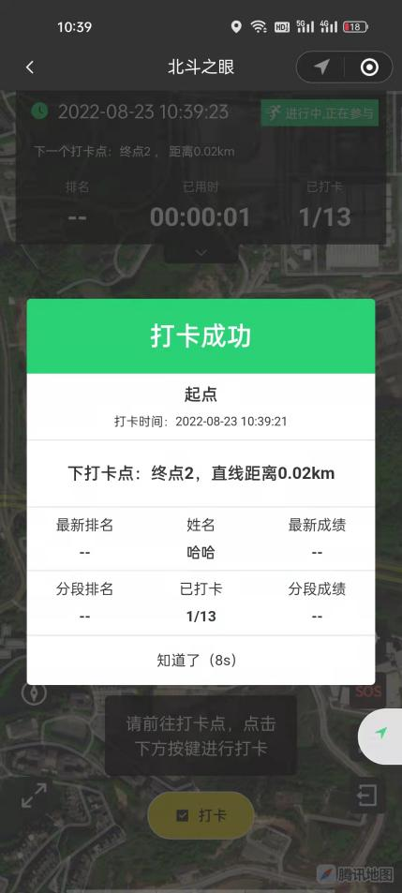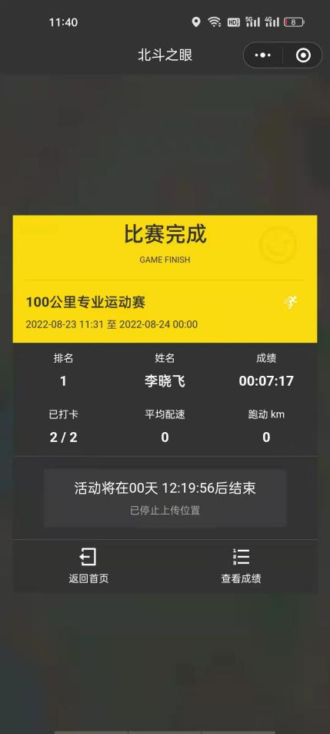

- 查看成绩
点击右下角的“成绩”按钮，即可进入成绩页面查询个人成绩；
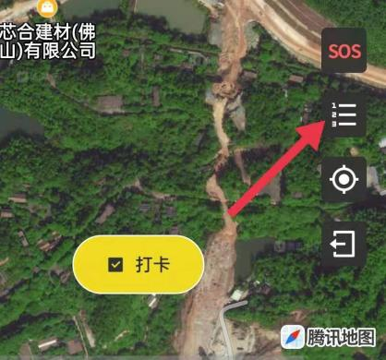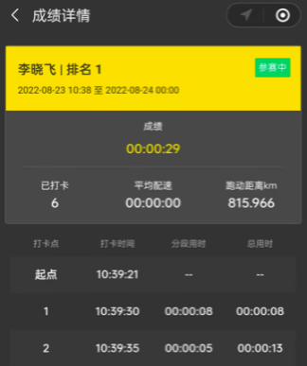

- SOS一键救援
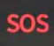

当遇到危险时，可以点击 求救，点击 发出求救信号后，等待救援组联系。
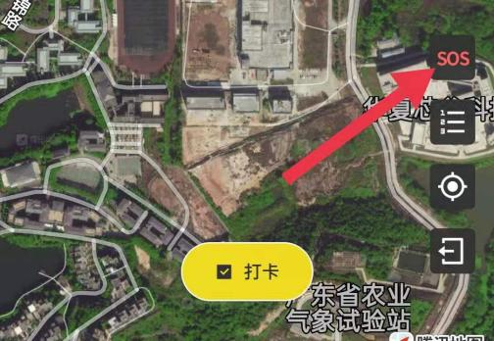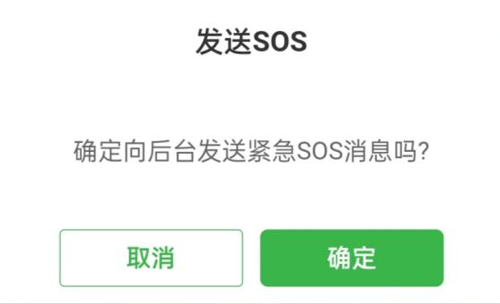
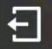
- 退出活动
点击活动页的右下方 按钮，可以退出当前活动。
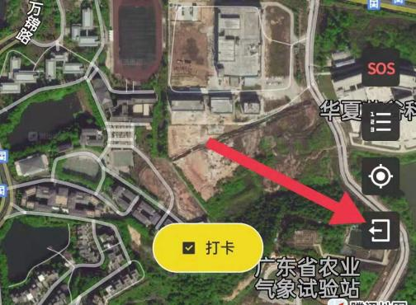
- 查看活动记录
打开小程序首页，点击 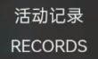 ，进入活动记录页。选中其中一项，点击后可以查看该组别的成绩详情。
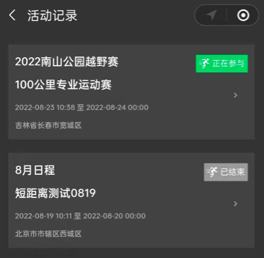

- 查看报名记录
打开小程序首页，点击 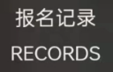 ，进入报名记录；选中其中一项，点击后可以查看已报名的订单详情。
